Transflu<Project Name>
Documento de Programa e Execução de Software
Versão 1.0

[O texto em azul exibido entre colchetes e em itálico (style=InfoBlue) foi incluído para orientar o autor e deve ser excluído antes da publicação do documento. Qualquer parágrafo inserido após esse estilo será definido automaticamente como normal (estilo=BodyText)]
[O texto entre os símbolos de “maior que” e “menor que” exemplo <Nome do Projeto>, deve ser substituído pelo nome do seu projeto, assim como, todas as outras informações encontradas entre os símbolos]
[Este template deverá ser utilizado obrigatoriamente para desenvolvimento da atividade relacionada ao Estudo de Caso da disciplina de Projetos Integradores do Curso de Análise e Desenvolvimento de Sistemas da UNINASSAU - EAD]
.

Histórico de Revisões
Data | Versão | Descrição | Autor
31/05/2020 | 1.0 | Documentação de Programa, Código Compilado no formato .aia, Arquivo executável formato .apk, Considerações finais dessa versão do projeto. | Mateus Almeida Vilhena

Conteúdo
1. Introdução 4
1.1 Propósito 4
1.2 Definições, Acrônimos e Abreviações 4
2. Gestão de Configuração 4
3. Representação do Software 4
3.1 <Nome do executável><versão> 4
3.1.1 Funções disponíveis na versão 4
3.2 Procedimentos para instalação e execução 5
3.2.1 Instalação no dispositivo 5
3.2.2 Para abrir na plataforma Mit App Inventor pelo computador 5
3.2.2 Execução 5

Documento de Programa e Execução de Software

Introdução
O propósito deste documento é registrar o código e definir os procedimentos para sua instalação e execução. Ele deve ter foco nas atividades do programador e nas necessidades dos usuários.

Propósito
Este documento provê uma visão compreensiva do código do sistema desenvolvido usando diferentes visões para compreender diferentes aspectos do sistema.

Definições, Acrônimos e Abreviações
[Essa sub-seção deve mostrar as definições de todos os termos, acrônimos e abreviações necessárias para a interpretação desse plano.]

Gestão de Configuração
No seguinte repositório estão arquivados todos os artefatos construídos ao longo da disciplina (incluso o arquivo compilado em formato .apk) e que compreendem os requisitos avaliativos correspondentes a versão de número 1.0 do projeto. A saber:
https://github.com/Vilhena20/transflu1.0
Os arquivos também foram disponibilizados ao longo das entregas do semester da disciplina de Prática Profissional. Inclusive os arquivos .apk e .aia, da Plataforma de construção do aplicativo, nesta última entrega da unidade 04.

Representação do Software

Nome do executável: TransFluVersão1; Versão: 1.0

Funções disponíveis na versão
Nesta versão de número 1.0 estão representadas as funcionalidades do sistema referentes aos Casos de Uso (Diagrama de Casos de uso) de número 01 a 07 do Template apresentado na Unidade 02 (entrega 02) desta disciplina, a saber:
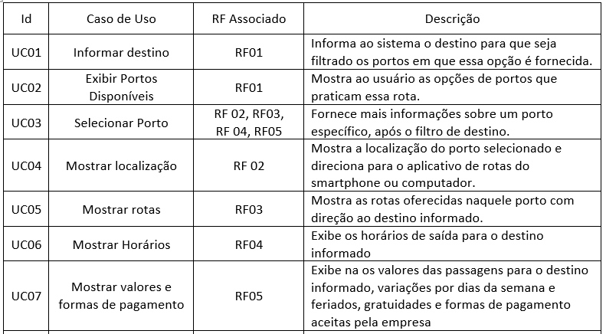

Procedimentos para instalação e execução

Instalação no dispositivo
<procedimento 1: Baixar o arquivo “TransFluVersao1.apk” do repositório GitHub ou do anexo na entrega da atividade da Unidade 04>

< procedimento 2: Habilitar no smartphone android a intalação de “Fontes desconhecidas”, seguindo o caminho: Configuração>Segurança>Fontes desconhecidas>Habilitar >

< procedimento 3: Localizar o arquivo no gerenciamento de arquivos. >

< procedimento 4: Clicar em Instalar aplicativo, avançando caso apareça algum aviso de segurança padrão do sistema Android com as opções “Instalar assim mesmo” >

< procedimento 5: Após instalado, clicar em “Abrir” >

< procedimento 6: O atalho para o aplicativo ficará salvo na área de trabalho do smartphone podendo ser acessado posteriormente >

Para abrir na Plataforma Mit App Inventor pelo computador
<procedimento 1: Baixar o arquivo “TransFluVersao1.aia” (extensão própria da plataforma do Mit App Inventor) do repositório GitHub ou do anexo na entrega da atividade da Unidade 04>

< procedimento 2: Acessar o endereço https://appinventor.mit.edu/ depois clicar em “Create Apps!” (pode ser que seja necessário fazer um breve cadastro com email e senha) >

< procedimento 3: Na aba “Projetos” buscar a opção “Importar arquivo (.aia) do meu computador...”, depois “Escolher arquivo”, procurar o arquivo no computador e clicar em “Abrir” >

< procedimento 4: O projeto será carregado na tela principal da plataforma >

< procedimento 5: No canto superior direito da área de trabalho na opção “Editor de Ecrãs” é possível ver e editar os elementos visuais do aplicativo. Na opção ao lado denominada “Blocos” é possível visualizar os blocos de programação de cada tela, implementação dos componentes. >

< procedimento 6: É possível ainda, rodar o aplicativo em um dispositivo android de forma rápida e simples instalando o App Inventor Companion App: https://play.google.com/store/apps/details?id=edu.mit.appinventor.aicompanion3. Com ele é possível conectar o dispositivo por meio de um QR code ou de Código Gerado no próprio site. >

<procedimento 7: Após instalar o App Inventor no celular. Ir na aba “Conectar” depois “Assistente AI”, isso gerará um código e um QR code.>

<procedimento 8: De posse do aplicativo App Inventor no celular e do código na tela do computador, basta parear os 2 dispositivos por uma das opções e esperar a barra de carregamento da aplicação. O código de programação em blocos será executado simultaneamente na tela do dispositivo android. >

Execução
<passo 1: Abrir a aplicação >

<passo 2: Permitir que a aplicação gerencie a localização do dispositivo>

<passo 3: Navegar pela tela 1 até o botão “Vamos navegar” que iniciará as funcionalidades iniciais >

<passo 4: Na tela 2 intitulada “Transflu Navegação” é possível ativar ou desativar a Localização do dispositivo (caso isso não tenha sido feito anteriormente), clicando no botão “Ativar Localização”. Após alguns segundos (com a localização ativada) aparecerá na tela o local do usuário constando das informações de Latitude, Longitude, Rua, Número, Bairro, Cep, Cidade, Estado e país. >

<passo 5: Ainda na tela 2, é possível clicar no botão “Ver no mapa” para acessar o local do dispositivo na aplicação nativa de GPS do smartphone (geralmente Google Maps). Isso auxiliará um usuário que não conheça bem a cidade, um turista, por exemplo. >

<passo 6: Abaixo, ainda na tela 2, o usuário informa o destino da viagem no campo “Digite aqui a cidade ou localidade” (para essa versão de teste foi utilizado o destino padrão Barcarena, com somente a primeira letra em Maiúscula. Outro valor inserido será seguido de uma mensagem automática do aplicativo) no caso, Barcarena, depois clicar no botão “Pesquisar” >

<passo 7: Ao colocar o destino padrão Barcarena na pesquisa, o usuário chegará a tela 3 que entregará a opção de mostrar os portos disponíveis para o destino que ele colocou na tela de navegação, no caso a cidade de Barcarena. Clicar em “Mostrar Portos Disponíveis” para ver as opções; ou em “Voltar” para retornar a tela anterior. >

<passo 8: Na tela 4 são apresentadas as opções de portos para o destino. Ao clicar sobre um deles, o usuário será direcionado para a tela seguinte que conta com as informações mais importantes >

<passo 9: Na tela 5 o usuário verá a Localização, Contato, Endereço, Valor de passagens para o destino e Horários de viagens do porto selecionado. Essa tela conta com a funcionalidade de ao dar duplo clique em cima do mapa na tela (que já mostra o local do porto) ser direcionado para o local no aplicativo de GPS nativo do dispositivo Android (geralmente Google Maps). E clicando em “Voltar” é retornado para a tela de uma nova busca. >

Considerações Finais

Espera-se que o projeto Transflu continue sendo melhorado com implementação de mais funcionalidades em outras versões, pois sem dúvida será de grande serventia para a comunidade. Além de vir a ter parcerias comerciais com empresas de transportes marítimos que atuam no transporte dos passageiros em um futuro próximo, agregando demanda para as companhias e praticidade para os usuários locais e turistas que frequentam a região.
Para esta entrega utilizou-se além dos artefatos construídos ao longo do semestre no Astah, o auxílio da plataforma do Instituto de tecnologia de Massachussetts – MIT app inventor, que trabalha com a programação em blocos, agregando os conhecimentos de lógica de programação, programação em Java, conceitos de aplicações para Web de uma maneira muito intuitiva, prática e ágil. Além de tudo, se mostrou uma ferramenta poderosa de implementação de aplicativos disponibilizados de forma rápida e funcional, com muitas funcionalidades a serem exploradas, que criam aplicativos de alto impacto e complexos em tempo significativamente menor que as plataformas de programação tradicionais.
Enfim, a demonstração da funcionalidade escolhida foi o resultado esperado desde o início e mostrou-se usual como solução tecnológica e pertinente para o problema levantado desde os primeiros artefatos deste projeto, respondendo positivamente a comunidade de usuários do transporte fluvial em Belém do Pará.

